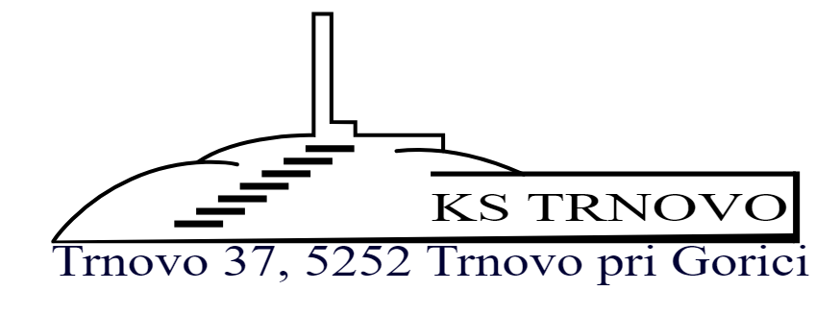
Številka: 1/2022
Datuma: 6.12.2022

ZAPISNIK

konstitutivne seje Krajevne skupnosti Trnovo, ki je bila dne 6.12.2022 v prostorih KS Trnovo s pričetkom ob 18:00 uri.
Sejo je skladno s 13. členom Odloka o krajevnih skupnostih v Mestni občini Nova Gorica vodila Milena Podgornik, najstarejša svetnica Krajevne skupnosti Trnovo.

Prisotni: Jure Ličen, Mitjan Šuligoj, Milena Podgornik, Tanja Vončina, Julija Kolenc, Klemen Šuligoj, Tina Šubic
Odsotni: /
Dnevni red:
- Poročilo Občinske volilne komisije o izidu volitev v svete krajevnih skupnosti na območju Mestne občine Nova Gorica
- Imenovanje komisije za potrditev mandatov članov sveta krajevne skupnosti
- Poročilo mandatne komisije
- Izvolitev predsednika sveta krajevne skupnosti
- Razno

Ad 1)
Predsedujoči prisotne seznani s Poročilom Občinske volilne komisije o izidu volitev v svete krajevnih skupnosti na območju Mestne občine Nova Gorica, ki so bile 20. novembra 2022.
Sprejeti je naslednji sklep:
Sprejme se poročilo Občinske volilne komisije o izidu volitev v svete krajevnih skupnosti na območju Mestne občine Nova Gorica, ki so bile 20. novembra 2022.

Ad 2)
Izmed prisotnih članov se imenuje tričlansko komisijo (predsednik in dva člana) za potrditev mandatov članov sveta krajevne skupnosti.
Sprejet je naslednji sklep:
Za predsednika komisije se imenuje Klemna Šuligoja, za člana se imenuje Julijo Kolenc in Tino Šubic.

Ad 3)

Komisija je pregledala predložena potrdila o izvolitvi in poročilo Občinske volilne komisije o izidu volitev v svete krajevnih skupnosti na območju Mestne občine Nova Gorica, ki so bile 20. novembra 2022.

Sprejeti je naslednji sklep:
Komisija je ugotovila, da do začetka konstitutivne seje ni bila vložena nobena pritožba, zato se Svetu krajevne skupnosti Trnovo predlaga, da potrdi mandate naslednjih članic in članov sveta po abecednem redu:
- Julija Kolenc
- Jure Ličen
- Milena Podgornik
- Tina Šubic
- Klemen Šuligoj
- Mitjan Šuligoj
- Tanja Vončina

Ad 4)
Predsedujoči seznani prisotne z določbami 10. člena Odloka o krajevnih skupnostih v Mestni občini Nova Gorica (Uradni list Rep. Slovenije, št. 52/2013), ki pravi, da ima Svet krajevne skupnosti predsednika, ki ga izmed sebe z večino opredeljenih glasov navzočih članov (navadna večina) izvolijo člani sveta.
Na podlagi glasovanja je bil sprejet naslednji sklep:
Za predsednico Krajevne skupnosti Trnovo je bila izvoljena Tanja Vončina.

Ad 5)
Razno
Za podpredsednika soglasno izberemo Julijo Kolenc in Klemna Šuligoja. Za zapisnikarico se potrdi Tina Šubic.
Potrebno je zamenjati ključavnico prostorov Krajevne skupnosti in poizvedeti, kje se nahajajo še morebitni drugi ključi. Narediti je treba seznam vseh ključev in navesti kdo ima kateri ključ.
Potrebno je zamenjati naslov Krajevne skupnosti Trnovo, saj trenutni naslov Trnovo 39 ni pravilen, saj tam ni več sedež Krajevne skupnosti, temveč na naslovu Trnovo 37.
Ostali sklepi:
- Dogovoriti se je potrebno za srečanje s predsedniki društev in drugih organizacij v KS Trnovo zaradi uskladitve dela tako datumsko kot tudi finančno. Predsednica KS predlaga, da se vsem organizacijam finančno pomaga v isti višini.
- Vsako leto se organizira zbor krajanov, prav tako pa je potrebno zagotoviti dostopnost informacij tudi po drugih komunikacijskih kanalih.
- Nabaviti je potrebno računalnik, ki je potreben za delo v KS, saj ga nimamo.
- Za odgovornega za upravljanje s Facebook stranjo določimo Jureta Ličena. Ker je prejšnji Facebook profil zaprt oz. nedostopen, je potrebno vzpostaviti novega oziroma novo Facebook stran ali skupino.
- Projekte se izvaja na podlagi treh ponudb, od katerih se izbere najugodnejšo.
- Za odgovornega za pogrebe oziroma uporabo mrliške vežice določimo Mitjana Šuligoja.
- Za kontaktno osebo za Civilno zaščito se javi Klemen Šuligoj.

Naslednja seja je 14.12.2022 ob 18:00 v prostorih KS Trnovo.

Konstitutivna seja je bila zaključena ob 20:50.

Zapisala: Predsednica:
Tina Šubic, l.r. Tanja Vončina, l.r.

